

本科毕业论文（设计）

概要设计说明书

学 生 姓 名 | 姓名
学号 | 学号
专业 | 选择专业
年级班级 | 选择级专业班级班
指导教师 | 教师姓名（职称）
所在学院 | 计算机学院
提交日期 | 单击此处输入日期

2018 年 10 月
成都信息工程大学 计算机学院

目录
1 引言 - 1 -
1.1 编写目的 - 1 -
1.2 背景 - 1 -
1.3 术语 - 1 -
1.4 参考资料 - 1 -
2 总体设计 - 1 -
2.1 系统体系结构 - 1 -
2.2 系统功能结构 - 2 -
2.3 运行环境 - 2 -
2.3.1 硬件环境 - 3 -
2.3.2 软件环境 - 3 -
2.4 系统的关键技术 - 3 -
3 功能模块设计说明 - 3 -
3.1 功能模块列表 - 3 -
3.2 功能模块1名称 - 4 -
3.2.1 模块编号和功能描述 - 4 -
3.2.2 操作者 - 4 -
3.2.3 与本模块相关的码表和表 - 4 -
3.2.4 界面设计与说明 - 4 -
3.2.5 输入信息 - 4 -
3.2.6 输出信息 - 5 -
3.2.7 算法 - 5 -
3.2.8 处理流程 - 5 -
3.2.9 类设计 - 5 -
3.3 功能模块2名称 - 6 -
4 内部接口设计 - 6 -
4.1 接口1 - 7 -
4.2 接口2 - 7 -

引言

编写目的
说明编写这份概要设计说明书的目的，指出预期读者。

背景
描述系统产生的背景，包括：
- 需开发的软件系统的名称，和英文缩写（可选），项目编号（可选）；
- 列出此项目的任务提出者、开发者
- 软件系统应用范围、用户。

术语
列出本文件中用到的专门术语、术语定义、外文首字母组词的原词组。

参考资料
本节列出用得着的参考资料，如：
- 本项目经核准的计划任务书或合同、上级机关的批文；
- 属于本项目的其他已发表的文件；
- 本文件中各处引用的文件、资料、包括所要用到的软件开发标准。
- 行业标准和规范。
- 列出这些文件资料的标题、文件编号、发表日期和出版单位。

总体设计

系统体系结构
编制并描述系统的体系结构图，并说明系统的运行原理。
示例：
图2-1 系统体系结构图

系统功能结构
用一览表及图的形式说明本系统的结构（构件、各层模块等）的划分。
示例：
图2-2 系统功能结构图

运行环境
说明本产品的运行环境（包括硬件环境和软件环境）的规定。根据不同类型、不同规模的项目，项目组可以对以下内容做增减。

硬件环境
- 描述本软件运行对服务器、客户端的硬件要求：
服务器：主要描述设备名称、设备型号、设备数量、处理器型号及内存容量；
客户端：主要描述客户端的内存、处理器、硬盘容量。
- 描述本软件运行所使用的外围设备，主要包括：
外存储设备的容量、媒体及其存储格式、设备型号和数量等；
输入/输出设备的型号和数量等；
数据通信设备的型号和数量等；
其它专用硬件。

软件环境
描述本软件运行所使用的计算机软件及版本，包括：
- 操作系统；
- 数据库系统；
- 开发平台及工具；
- 通信协议；
- 其他软件。

系统的关键技术
说明系统中使用到的关键技术及对关键技术的测评结果

功能模块设计说明

功能模块列表
表3-1 功能模块列表
模块  编号 | 模块  名称 | 对应需求  功能编号 | 所对应  需求功能 | 实现  优先级
DS_YXGL01 | 订单采集 | SRS_YXGL02.01 | 订单采集 | 高
说明：
- 模块编号，建议采用设计的英文缩写_模块名称缩写（可以是中文缩写也可以是英文缩写）+序列号的方式；
例如：DS_YXGL01
- 如果模块是来自复用，需说明模块是否复用。

功能模块1名称
如该功能模块下有子功能模块，请采用层级结构进一步说明。功能模块的描述，可以根据项目实际情况做裁剪和增补。一般需求明确如下内容：

模块编号和功能描述
给出本功能模块的编号，描述本模块的主要功能。

操作者
说明使用此模块的相关角色。

与本模块相关的码表和表
说明与本模块相关的数据库码表及表格。其中，作用指在本子系统中对该表的操作为：input（输入）、output（输出）、update（更新）等。格式可如下：
表3-2 模块功能表
名称 | 中文注释 | 类型 |  | 作用
名称 | 中文注释 | 码表 | 表 | 作用

界面设计与说明
界面的详细设计，如有子页面需求，应进行子页面的设计。对界面的相关元素应做详细说明。

输入信息
解释各输入数据类型，给出对每一个输入参数的特性，包括名称、标识、数据的类型和格式、数据值的有效范围、输入的方式。 数量和频度、输入介质、输入数据的来源和安全保密条件, 输入时代码表与基本表的情况,使用的特殊输入设备情况等等。

输出信息
解释各输出数据类型，并逐项说明其媒体、格式、数值范围、精度等。对输出中有明确要求输出量必须进行解释并举例，包括对正常结果输出、状态输出及异常输出，图形或显示报告的描述。

算法
包括计算公式与说明、某些设定的或必然的逻辑关系。对于函数，要着重说明。

处理流程
用图表（例如流程图等）辅以必要的说明来表示本模块程序的逻辑流程。

类设计
给出本模块的类设计，包括类图和类说明。
对于J2EE应用，可以分控制类（例如用到的Servlet）、实体类（例如DAO）、业务类（例如处理业务的Handler）、视图类（例如JSP）、接口类（例如供别的模块调用的API）、工具类（例如对字符串进行处理的StringUtil）进行描述。JSP可以放在视图类中进行描述，描述包括使用到的重要的JavaScript。

类图
示例：
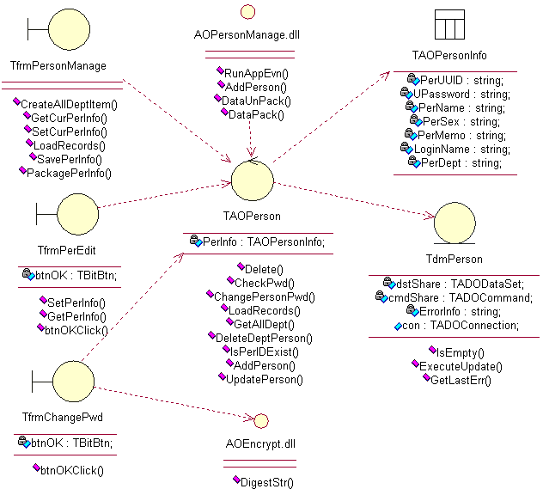
图3-1 类图

类说明
描述类图中主要类的功能和方法。
示例：
（一）TAOPerson类说明：
- 功能：
- 主要方法：

功能模块2名称
如系统有多个功能模块组成，则对其它模块继续进行介绍。

内部接口设计
本系统内的各功能模块之间的接口。对每个模块提供的接口进行说明，需说明接口的使用者/调用者、接口的目的、内容、数据格式、读写方式、约束等。
表4-1 构件接口列表
模块名称 | 接口编号 | 接口名称 | 接口类型 | 说明
模块1 |  |  | 内部
模块1 |  |  | 外部
…

接口1
- 接口属性设计
表4-2 ××接口说明
接口编号
接口名称
接口说明
数据来源
调用者
输入
输出
处理流程
- 接口处理流程图
配合上面的“处理流程”；
- 类设计
表4-3 ××类
类名称
分类
描述
使用到的其他类
属性及方法描述
使用/交互
其他

接口2

